Dans ce TP on suppose travailler en équipe composée de :

* Chef de projet (Formateur)
* Stagiaire 1, qui travaillera sur la branche B1
* Stagiaire 2, qui travaillera sur la branche B2
* …
* Stagiaire 17, qui travaillera sur la branche B17

On suppose que le formateur à crée un projet dans Android Studio et l’avoir Pusher sur un dépôt de Github dont voici l’URL :

<https://github.com/jamal87ouardi/M209_Git>

TAF : le stagiaire doit faire ceci :

1. Cloner le dépôt sur son PC à partir de sa branche.
2. Ouvrir le projet sur Android Studio, le compléter le projet et le tester sur son PC
3. Accepter l’invitation du chef de projet en tant que collaborateur sur le dépôt Github
4. Générer un token sur le site de github
5. Pusher, dans sa brancher, le projet complété.

Voici les commandes pour faire le TAF :

1. Cloner le dépôt sur son PC à partir de sa branche :

Ouvrir le programme cmd, puis :

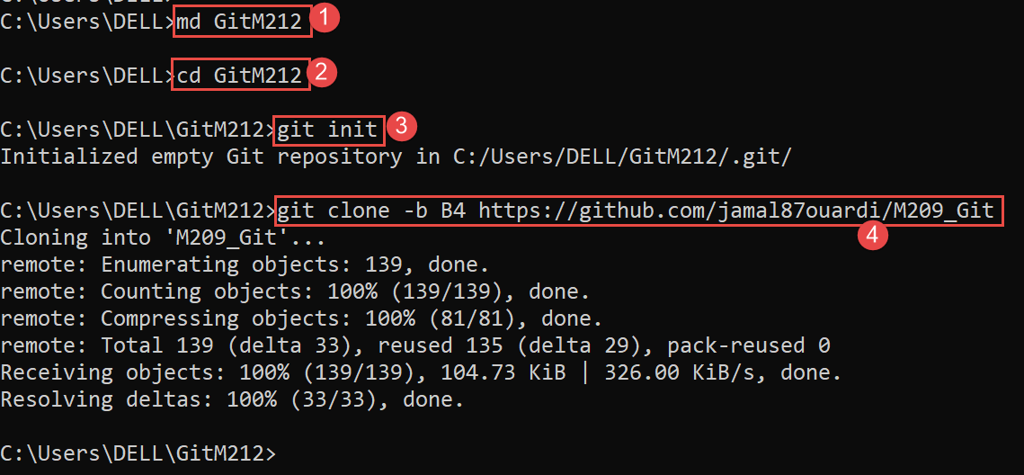

1. Ouvrir le projet sur Android Studio, le compléter le projet et le tester sur son PC :

Dans Android studio aller dans file -> open, puis aller au répertoire Git212 précédemment. Le projet s’ouvre dans Android Studio, le compléter en suivant les consignes du formateur.

1. Accepter l’invitation du chef de projet en tant que collaborateur sur le site de Github
2. Générer un Token :
3. Aller dans Compte -> Setting -> Developer Settings -> Personnal Access Tokens -> Tokens (classic) -> Generate new Token -> classic
4. Donner un nom au Token : T1
5. Puis cocher les options suivantes :

Repo, worlflow, write :org, gist

1. Cliquer sur Generate Token

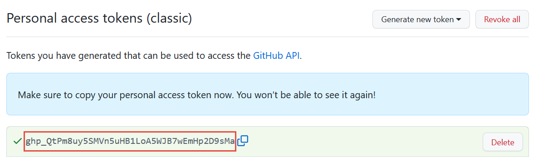

1. Pusher le projet complété :

Dans cmd faire ceci :

